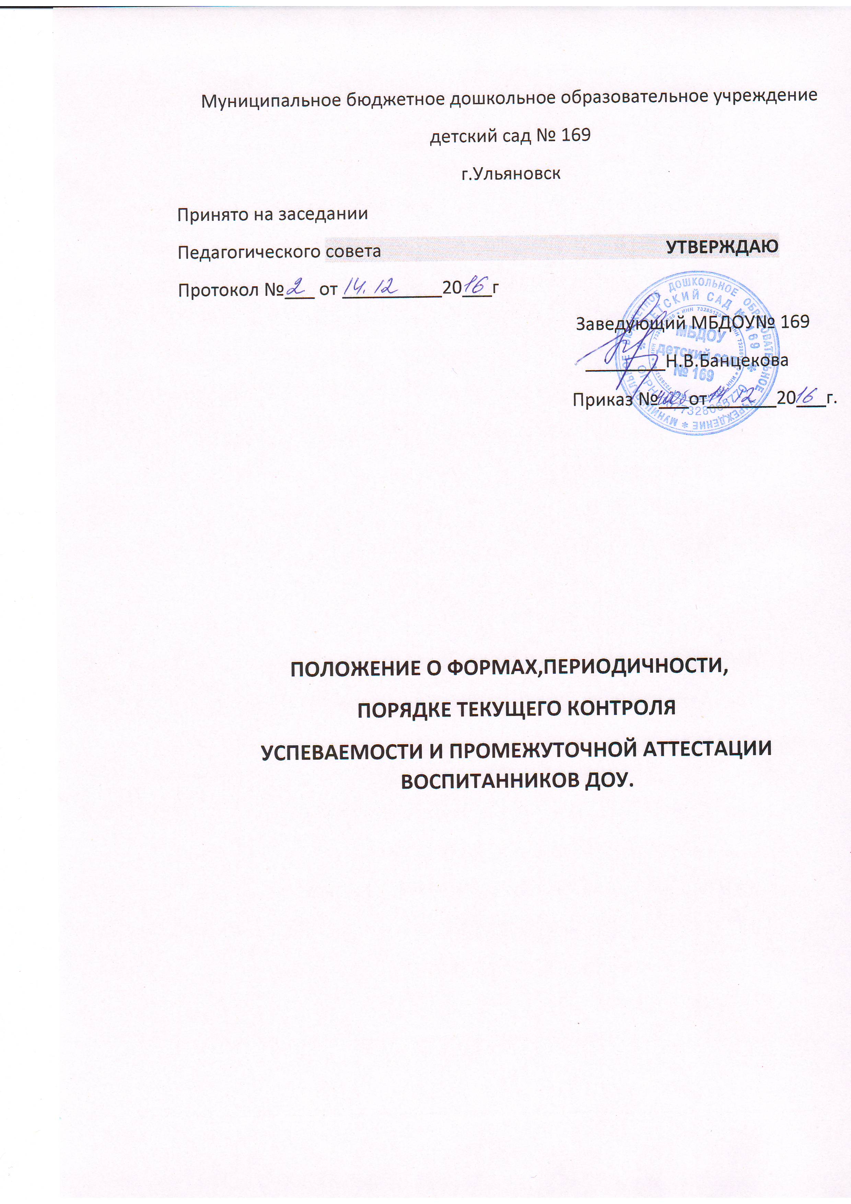

г. Ульновск

**Общее положение.**

1.1.Настоящее Положение о формах, периодичности, порядке текущего контроля успеваемости и промежуточной аттестации воспитанников МБДОУ детский сад № 169 (далее – Положение) разработано в соответствии с Федеральным законом Российской Федерации от 29 декабря 2013г. N 273-ФЗ "Об образовании в Российской Федерации" Приказа Министерства образования и науки Российской Федерации от 17 октября 2013 г. № 1155.

1.2. Настоящее Положение принимается на Педагогическом совете с учетом мнения Совета родителей.

1.3.Настоящее Положение является локальным нормативным актом, регламентирующим деятельность ДОУ, действует до принятия нового.

1. **Формы получения образования и формы обучения**

2.1.В Российской Федерации образование может быть получено:

- в организациях, осуществляющих образовательную деятельность;

2.2.Обучение в ДОУ осуществляется в очной форме;

2.3.Формы получения образования и формы обучения по основной образовательной программе дошкольного образования определяется федеральным государственным образовательным стандартом.

1. **Компетенция, права, обязанности и ответственность образовательной организации**

3.1.К компетенции образовательной организации в установленной сфере деятельности относятся:

-осуществление текущего контроля успеваемости и промежуточной аттестации, установление их форм, периодичности и порядка проведения.

**4. Промежуточная аттестация воспитанников**

4.1.Промежуточная аттестация образовательной программы дошкольного образования не проводится.

4.2.При реализации программы может проводится оценка индивидуального развития детей. Такая оценка проводится педагогическим работником в рамках педагогической диагностики (оценка индивидуального развития детей дошкольного возраста, связанной с оценкой развития детей дошкольного возраста, связанной с оценкой эффективности педагогических действий и лежащей в основе их дальнейшего планирования)

4.3.Результаты педагогической диагностики (мониторинга) могут использоваться исключительно для решения следующих образовательных задач:

- индивидуализации образования (в том числе поддержки ребенка, построения его образовательной траектории или профессиональной коррекции особенностей его развития);

- оптимизации работы с группой детей.

4.4.При необходимости используется психологическая диагностика развития детей (выявление и изучение индивидуально – психологических особенностей детей), которую проводят квалифицированные специалисты (педагоги – психологи, психологи);

4.5.Участие ребенка в психологической диагностики допускается только с согласия его родителей (законных представителей).

4.6.Результаты психологической диагностики могут использоваться для решения задач психологического сопровождения и проведения квалифицированной коррекции развития детей.

4.7.Педагог имеет право по собственному выбору или на основе консультаций со специалистами использовать имеющиеся различные рекомендации по проведению такой оценки в рамках педагогической диагностики в группе Организации, или проводить ее самостоятельно;

4.8.Данные, полученные в результате оценки являются профессиональными материалами самого педагога и не подлежат проверке в процесса контроля и надзора;

4.9.Результаты педагогических наблюдений за уровнем усвоения детьми программных требований заносятся в специальные карты и хранятся в течение учебного года в каждой возрастной группе, в кабинетах профильных специалистов. В конце учебного года заполненные таблицы педагогической диагностики сдаются на хранение в методический кабинет. Диагностический материал, пособия для определения уровня усвоения детьми дошкольного возраста с 2 до 7 лет образовательных стандартов хранятся в методическом кабинете.